实验三 java程序结构

实验目的
- 掌握Java程序结构
- 掌握if 语句的用法
- 掌握循环语句的用法

实验内容
- 编写应用程序，从键盘输入若干个任意字符，如果是a—z之间的小写字母，则将其转换成大写字母输出，若为其他字符，则原样输出。输入的字符以#结束。
- 从键盘上输入若干个学生的成绩，统计并输出最高成绩、最低成绩和平均成绩，当输入负数时结束输入。
3、编写应用程序，输出满足1+2+3+……+n<8888的最大正整数

实验代码（1）：
package com.shf.demo3;
import java.util.Scanner;
public class ToUpper {
public static void main(String[] args) {
Scanner scanner = new Scanner(System.in);
boolean flag = true;
while (flag){
System.out.print("请输入任意字符：");
String str = scanner.nextLine();
char[] chars = str.toCharArray();
for (int i = 0; i < chars.length; i++) {
if (chars[i]=='#') flag=false;
if (chars[i]>='a' && chars[i]<='z') chars[i]-=32;
}
System.out.print("格式化后字符：");
for (char ch : chars) {
System.out.print(ch);
}
System.out.println();
}
}
}

实验运行截图（1）：
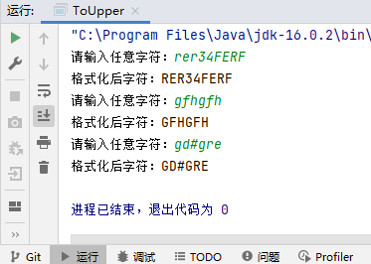

实验代码（2）：
package com.shf.demo3;
import java.math.BigDecimal;
import java.util.Scanner;
public class Source {
public static void main(String[] args) {
double num;
double max;
double min;
double sum = 0.0;
double average;
int count = 0;
Scanner scanner = new Scanner(System.in);
System.out.print("请输入第"+(count+1)+"个学生的成绩(输入负数结束输入)：");
num = scanner.nextDouble();
max=min=num;
count++;
sum += num;
while (true){
System.out.print("请输入第"+(count+1)+"个学生的成绩(输入负数结束输入)：");
num = scanner.nextDouble();
if (num < 0) break;
if (num > max) max=num;
if (num < min) min=num;
count++;
sum += num;
}
average = new BigDecimal(sum / count).setScale(2,BigDecimal.ROUND_HALF_UP).doubleValue();
System.out.println("最高成绩："+max);
System.out.println("最低成绩："+min);
System.out.println("平均成绩："+average);
}
}

实验运行截图（2）：
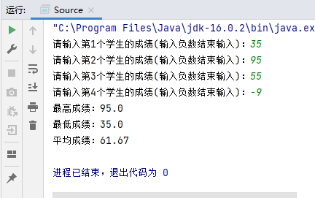

实验代码（3）：

package com.shf.demo3;
public class Max {
public static void main(String[] args) {
int n = 0,sum = 0;
for (int i = 1; sum < 8888; i++) {
n++;
sum += n;
}
System.out.println("满足1+2+3+……+n<8888的最大正整数为:"+(n-1));
}
}

实验运行截图（3）：
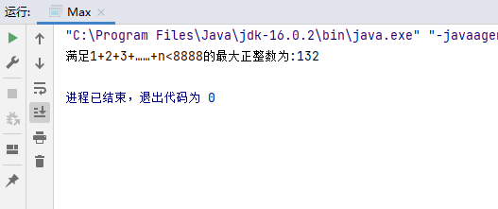

实验小结：
通过本次实验我掌握了Java的顺序、选择、循环结构，掌握if，wihile，doWhile，switch，break，continue的使用方法，掌握字符串转换为数组的方法。

